Разработка внеурочного занятия кружка
« Школа безопасности»

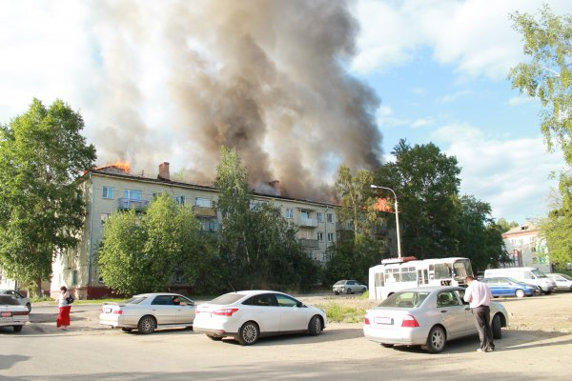
Тема урока: «Чрезвычайная ситуация аварийного характера в жилище.
Пожар.»
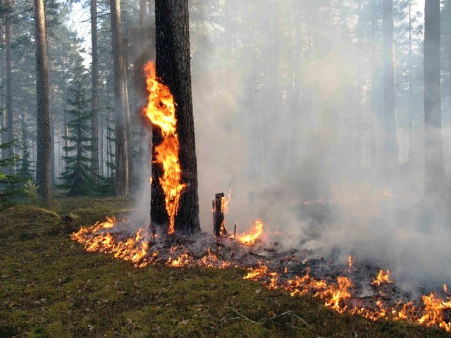

Выполнил учитель ОБЖ
Панова Маргарита Михайловна
2017г

Урок ОБЖ
Тема: Чрезвычайная ситуация аварийного характера
в жилище. Пожар.

Цели: - ознакомить учащихся с правилами пожарной
безопасности;
-обучить правильным действиям при пожаре в жилище;
-закрепить знания и оценить их уровень.

Задачи:

Образовательная – научить детей осторожному обращению с огнем.

Развивающая – сформировать навыки правильного поведения и
уверенность в действиях при пожаре;
Воспитательная – воспитывать чувство взаимопомощи при
возникновении опасной ситуации (пожар).
Ход урока:
- Организационный момент. (Включен слайд №1)
Здравствуйте, садитесь. Проверяем готовность учащихся 5 класса к уроку. Покажите ваши дневники, учебники, тетради.
Молодцы, к работе на уроке готовы.
- Постановка целей и задач урока. (Обращаясь к слайду №1).
Сегодня мы с вами отправляемся в путешествие в мир знаний основ безопасности жизнедеятельности. Откройте рабочие тетради, запишите число и тему урока.
Тема нашего путешествия: Чрезвычайная ситуация аварийного характера в жилище. Пожар.
Зачитываю цели и задачи урока со слайда №1.
Путешествие по станциям предполагает, что вы самостоятельно по каждой станции будите делать записи в тетрадь.
- Вступительное слово учителя:
Человек за многие тысячи лет научился пользоваться огнем и защищать от огня свое жилище.
Наши предки знали немало хитростей для добывания огня. Они, считая его живым существом, божеством, поклонялись ему. Использовали огонь для обогрева, приготовления пищи, для отпугивания хищных животных и тд.
Проходили века, огонь утратил силу божества, но другом и помощником быть не перестал.
В наш век современных технологий мы тоже пользуемся огнем для обогрева и приготовления пищи.
При неумелом, неправильном обращении с ним, огонь превращается в злейшего врага, уничтожая все живое на своем пути.
(слайд №2) Итак, начнем наше путешествие.
1 станция «Теоретическая» Проверим ваши знания темы.
За правильный и полный ответ учащиеся получают жетон.
По количеству жетонов определим «Знатока ОБЖ».
Что называется пожаром? (это неконтролируемый процесс горения, сопровождающийся уничтожением материальных ценностей и создающий опасность для жизни человека)
Назовите основные причины возникновения пожара в жилище. (Детские шалости, короткое замыкание, брошенная непотушенная сигарета, сушка одежды над газплитой, перегрузка розетки от электроприборов, перегрев телевизора и тд.)
Что нужно сделать, когда уходишь из квартиры, чтобы не допустить пожара? (выключить свет, отключить электроприборы)
Можно ли открывать окна в очаге возгорания? (нельзя, так как поступающий воздух усиливает горение.)
От чего люди гибнут на пожаре? (от дыма, огня, ядовитых газов, потери сознания.)
Что такое оповещение? Какие системы оповещения вам известны? (предупреждение о надвигающейся опасности. Звуковые, речевые и световые.)
Что называется эвакуацией? Для чего нужно знать план эвакуации? (Организованный выход люде, из здания подвергшееся опасности. Чтобы определить безопасный и короткий путь к запасному выходу)
Какие средства пожаротушения тебе известны? (подручные - вода, песок, одеяло, ветки деревьев, снег, земля и огнетушитель).
Как правильно вызвать пожарных ,если случилась беда? (набрать номер «01», назвать свою фамилию, точный адрес где горит, убедиться что тебя расслышали, спросить номер машины, встречать пожарных)
Что является главным условием психологического выхода из таких ситуаций? (не паниковать).
Молодцы, справились с заданием, отправляемся дальше.
2 станция « Историческая ». Слайд №3.
Скажите, как называются люди, чья профессия тушить огонь, спасать людей, оказывать ПМП? (пожарные и спасатели МЧС). Ученики нашего класса приготовили сообщения. Давайте послушаем интересные факты из истории создания пожарной охраны в России.
1 ученик: Много веков тушение пожаров осуществлялось в виде взаимной помощи при несчастье. Люди вступали в борьбу с огнем используя хозяйственный инвентарь. Не обученная приемам тушения, не организованная толпа людей мало приносила пользы. Позднее пришли к выводу, что в борьбе с огнем можно добиться успеха только путем согласованных действий.
2 ученик: В 1504 году в Москве утверждается пожарно-сторожевая охрана, которая должна стеречь город от огня и всякого воровства. В 1550 году в России создается стрелецкое войско, стрельцы были обязаны являться на пожар и принимать участие в тушении. Одна из первых пожарных команд была создана в Москве в 1629 году. Она состояла из 200 человек, оснащена бочками с водой, ведрами и баграми (шест с крючком). Всегда дежурили 20 извозчиков для доставки воды, людей и инвентаря.
3 ученик: Во времена Петра I пожарное дело получило заметное развитие. В 1712 году он запретил строить деревянные дома, с целью обеспечения необходимой пожарной безопасности.
В 1739 году русский механик изобрел пожарный насос оригинальной конструкции «для всенародной пользы». Слабым было оснащение пожарных, на всю страну лишь 10 пожарных автомобилей. Служба пожарных считалась самой сложной, рабочий день длился 15-16 часов. Спали в сапогах, полностью одетыми.
4 ученик: Учитывая острую нужду в специалистах, в декабре 1924 года в Ленинграде был открыт пожарный техникум, готовящий специалистов пожарного дела. В 1925 году выпущена первая партия специальных пожарных автомобилей. После второй мировой войны было принято решение об организации военизированной охраны в составе МВД.
Обеспечение противопожарной защиты городов, объектов народного хозяйства становится важнейшей государственной задачей.
Спасибо вам, за подготовку интересных исторических фактов из истории создания пожарной охраны в России.
(Получите жетоны за ответ).
3 станция « Спортивная ». Слайд №4.
Учащимся предлагается провести физкультминутку,
чтобы снять напряжение глаз, расслабить мышцы спины, ног и рук.
Спасибо, молодцы, садитесь. Отправляемся дальше!
4 станция « Практическая ». Слайд №5.
Учащимся предлагаются ситуационные задачи,
нужно найти решение (выход из сложившейся ситуации)
Задача № 1:
Декабрь. Вечер. Вы находитесь, дома по адресу: ул. Пушкина дом №5, делаете уроки. Глядя в окно, вдруг замечаете, что горит соседний дом. Продемонстрируйте ваши действия по вызову пожарной охраны?
Ответ: набрать номер «01», назвать свою фамилию, точный адрес, где, что горит, убедиться, что тебя расслышали, спросить номер машины, встречать пожарных.

Задача № 2:
Вы находитесь в одноэтажном кирпичном здании ( приехали в гости к бабушке в деревню Мартыново, дом №22). Начался пожар. Вы замечаете его первым. В доме находятся кроме вас еще младшая сестра и бабушка. Ваши действия в этой ситуации?
Ответ: слайд № 6.(комментирует учитель)

Задача № 3:
Вы находитесь в многоэтажном панельном доме в гостях у родственников, которые живут на 10 этаже по улице Революционной дом 53, кВ. №123.
Вдруг вы заметили, что из кухни валит густой дым. Ваши действия? Воспользуетесь ли вы лифтом для быстрой эвакуации?
Ответ: слайд № 7 (комментирует учитель).

Задача № 4:
В выходной день, в отсутствии родителей у вас дома загорелся телевизор. Ваши действия? Что делать нельзя?
Ответ: слайд № 8 (комментирует учитель).

Молодцы, справились с заданием. Получите жетоны.
Отправляемся дальше!
5 станция « Интеллектуальная ». Слайд №9.
Учащимся предлагается разгадать кроссворд на тему «Пожар в квартире». Слайд № 10.
Первые пять учащихся, быстро и правильно справившиеся с заданием будут считаться «Интеллектуалами».
Проверить вы сможете себя сами по слайду №11.
6 станция « Итоговая ». Слайд №12.
Вот мы и добрались до последней станции. Давайте подведем итог:
Что полезного и интересного привезли из путешествия? (узнали новые сведения об истории пожарной охраны в России, хорошо знаем терминологию, знаем причины возникновения пожаров, средства пожаротушения)
Что умеем делать? (правильно вызывать по телефону «01», действовать при пожаре в различных ситуациях, выходить из зоны задымления, отгадывать кроссворд).
Молодцы!
Подсчитаем количество жетонов.
Кто сегодня будет «ЗНАТОКОМ ОБЖ»?
).
Спасибо за урок ! Все свободны.

Материал к уроку.
1 ученик: Много веков тушение пожаров осуществлялось в виде взаимной помощи при несчастье. Люди вступали в борьбу с огнем используя хозяйственный инвентарь. Не обученная приемам тушения, не организованная толпа людей мало приносила пользы. Позднее пришли к выводу, что в борьбе с огнем можно добиться успеха только путем согласованных действий.

2 ученик: В 1504 году в Москве утверждается пожарно-сторожевая охрана, которая должна стеречь город от огня и всякого воровства. В 1550 году в России создается стрелецкое войско, стрельцы были обязаны являться на пожар и принимать участие в тушении. Одна из первых пожарных команд была создана в Москве в 1629 году. Она состояла из 200 человек, оснащена бочками с водой, ведрами и баграми (шест с крючком). Всегда дежурили 20 извозчиков для доставки воды, людей и инвентаря.

3 ученик: Во времена Петра I пожарное дело получило заметное развитие. В 1712 году он запретил строить деревянные дома, с целью обеспечения необходимой пожарной безопасности.
В 1739 году русский механик изобрел пожарный насос оригинальной конструкции «для всенародной пользы». Слабым было оснащение пожарных, на всю страну лишь 10 пожарных автомобилей. Служба пожарных считалась самой сложной, рабочий день длился 15-16 часов. Спали в сапогах, полностью одетыми.

4 ученик: Учитывая острую нужду в специалистах, в декабре 1924 года в Ленинграде был открыт пожарный техникум, готовящий специалистов пожарного дела. В 1925 году выпущена первая партия специальных пожарных автомобилей. После второй мировой войны было принято решение об организации военизированной охраны в составе МВД.
Обеспечение противопожарной защиты городов, объектов народного хозяйства становится важнейшей государственной задачей.

Задача № 1:
Декабрь. Вечер. Вы находитесь, дома по адресу: ул. Пушкина дом №5, делаете уроки. Глядя в окно, вдруг замечаете, что горит соседний дом. Продемонстрируйте ваши действия по вызову пожарной охраны?

Задача № 2:
Вы находитесь в одноэтажном кирпичном здании ( приехали в гости к бабушке в деревню Мартыново, дом №22). Начался пожар. Вы замечаете его первым. В доме находятся кроме вас еще младшая сестра и бабушка. Ваши действия в этой ситуации?

Задача № 3:
Вы находитесь в многоэтажном панельном доме в гостях у родственников, которые живут на 10 этаже по улице Революционной дом 53, кВ. №123.
Вдруг вы заметили, что из кухни валит густой дым. Ваши действия? Воспользуетесь ли вы лифтом для быстрой эвакуации?

Задача № 4:
В выходной день, в отсутствии родителей у вас дома загорелся телевизор. Ваши действия? Что делать нельзя

